ХХХIV неделя
Период: с 15.05.2020 по 15.05.2020 5-6 лет
Утренняя гимнастика

Рекомендуемые упражнения и игры
О. Р. У. без предметов

1. И. п.— основная стойка, руки на пояс. 1—2 —шаг вправо, руки через стороны вверх; вернуться в и. п. То же влево. 5-7 раз
2. И. п.— стойка ноги врозь, руки к плечам. 1—2 —поворот туловища вправо, руки в стороны; 3—4 —и. п. То же влево. 5-7 раз
3. И. п.— основная стойка, руки вниз. 1 —руки в стороны; 2 —мах правой ногой вперед, хлопок под коленом; 3 —опустить ногу, руки в стороны; 4 — и. п. То же левой ногой. 5-7 раз
4. И. п. —стойка ноги на ширине плеч, руки вниз. 1—руки в стороны; 2—наклон вперед, коснуться пальцами рук правого носка; 3—выпрямиться, руки в стороны; 4—и. п. То же левой ногой. 5-7 раз
5. И. п.— основная стойка, прыжки на двух ногах с хлопками в ладоши перед собой и за спиной на счет 1-8, затем пауза. 5-7 раз
6. И. п. — стойка ноги на ширине плеч, руки на пояс. 1 —руки в стороны; 2 —руки за голову; 3—руки в стороны; 4 —и. п. 5-7 раз

- Бросок резинового мяча о стену любым способом, хлопок в ладоши, ловля мяча. 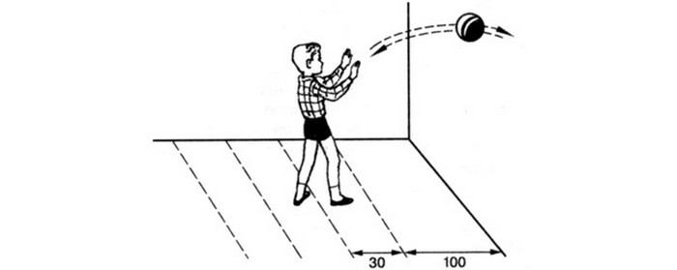
- Прыжки через скакалку
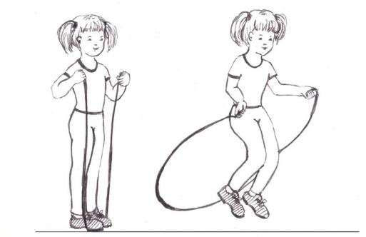

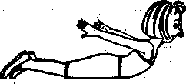
Веселый тренинг «Птица»
Лежа на животе, поднимите руки вверх — в стороны, прогнитесь. Машите руками, как птица крыльями. Мы полетели! Давайте отдохнем. Лягте на живот, опустите руки. Отдохнем и снова продолжим полет. Повторить 2-3 раза.
Для мышц плечевого пояса, живота, спины, ног, для гибкости.
Игра малой подвижности «Самолет»
Раз, два — летит ракета, Прыжки, подняв руки вверх.
Три, четыре — самолет. Прыжки, подняв руки в стороны.
Сам-сам-самолет, Два хлопка, руки в стороны.
Тут и там самолет.
Самолет летит Руки прижать к груди, затем вытянуть
Близко — далеко. вперед.
Самолет летит Присесть, руки в стороны.
Низко — ВЫСОКО. Встать, руки вверх.
Много неизведанного на пути, Статическое равновесие на одной ноге,
Прежде чем исследовать — погляди! другая нога — назад, одна рука в сторону,
другая согнута, кисть на уровне глаз.

Упражнения для профилактики плоскостопия
Упражнения выполняются из и. п.- сидя на стуле:
1. Поджимание пальцев ног- 5 раз.
2. Приподнимание ступни на себя -5 раз. (пятки от пола не отрывать и наоборот).
3. Поочередное поднимание больших пальцев ног. -5 раз.
4. Ступни разверните внутрь, пятки прижаты к полу, поочередно поднимать каждый палец. Повторить- 5 раз.
5. И. п. - сидя на стуле, одну ногу поставить на пол, другую на мяч. Ногами попеременно, перекатывать мяч в разные стороны- 5 раз.
6. Обе ноги обхватывают мячик и поднимают его вверх — вниз -5 раз.

О. Р. У. без предметов

1 Бросок резинового мяча о стену любым способом, хлопок в ладоши, ловля мяча.
2. Ходьба по веревке боком приставным шагом с приседом.
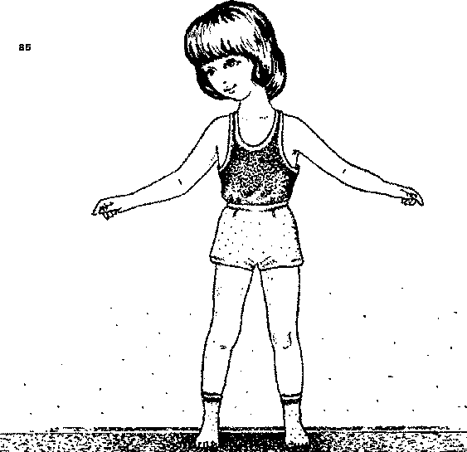
Веселый тренинг «Птица»
Лежа на животе, поднимите руки вверх — в стороны, прогнитесь. Машите руками, как птица крыльями. Мы полетели! Давайте отдохнем. Лягте на живот, опустите руки. Отдохнем и снова продолжим полет. Повторить 2-3 раза.
Для мышц плечевого пояса, живота, спины, ног, для гибкости.
Игра малой подвижности «Кто дольше не уронит?»
Играющие стоят на полу на одной ноге, вторая нога согнута. Кладут на колено мешочек с песком (игрушку) и стараются устоять, не теряя равновесие.
Правша: мешочек кладут по сигналу и стоят, не придерживая его рукой. Тот, кто уронил мешочек, выходит из игры. Вместо мешочка можно взять любой предмет.

Упражнения для профилактики плоскостопия
Упражнения выполняются из и. п.- сидя на стуле:
1. Поджимание пальцев ног- 5 раз.
2. Приподнимание ступни на себя -5 раз. (пятки от пола не отрывать и наоборот).
3. Поочередное поднимание больших пальцев ног. -5 раз.
4. Ступни разверните внутрь, пятки прижаты к полу, поочередно поднимать каждый палец. Повторить- 5 раз.
5. И. п. - сидя на стуле, одну ногу поставить на пол, другую на мяч. Ногами попеременно, перекатывать мяч в разные стороны- 5 раз.
6. Обе ноги обхватывают мячик и поднимают его вверх — вниз -5 раз.

